Beleidskeuzes uitgelegd
Onderbouwing doeltreffendheid, doelmatigheid en evaluatie (CW3.1)
Doel(en) | Met de middelen voor standaardisatie gegevensuitwisseling in de zorg wordt beoogd om de ‘basis op orde’ te brengen voor gegevensuitwisseling tussen patiënt/cliënt en zorgverleners onderling. Daarnaast wordt gewerkt aan een goed functionerende persoonlijke gezondheidsomgeving (PGO) en het daaraan verbonden mijn gezondheidsoverzicht (MGO).  Het verbeteren en vereenvoudigen van elektronische gegevensuitwisseling tussen zorgaanbieders onderling en met patiënten zal op termijn leiden tot een verlaging van administratieve lasten en daarmee bijdragen aan de maatschappelijke opgave om passende en toegankelijke zorg te kunnen verlenen aan iedereen die dat nodig heeft. Daarnaast is een goede digitale gegevensuitwisseling randvoorwaardelijk voor het gebruik van innovatieve AI- en ICT-oplossingen.
Beleidsinstrument(en) | De onderliggende programma’s worden gefinancierd door een combinatie van subsidies, opdrachten en bijdragen aan agentschappen.
Financiële gevolgen voor het Rijk | In de budgettaire bijlage van het coalitieakkoord 2021-2025 is tot en met 2028 en bedrag beschikbaar gemaakt van €1,4 miljard op een aanvullende post bij MinFin. Uitname uit deze middelen geschiedt gefaseerd door (meerjaren)plannen van VWS die door MinFin worden beoordeeld.  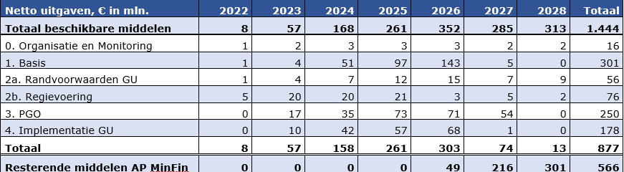  Tot nu toe zijn niet alle beschikbare middelen overgeheveld van de aanvullende post van het Ministerie van Financiën naar het ministerie van VWS. In onderling overleg worden middelen overgeheveld wanneer beleidsactiviteiten voldoende uitgewerkt zijn en doelmatig- en doeltreffend aannemelijk zijn.  Aan deze investering zit een besparing gekoppeld van €113 miljoen in 2027, oplopend tot €340 miljoen structureel vanaf 2029.  VWS financiert vanuit de CA-middelen primair de ontwikkeling van centrale, generieke voorzieningen voor gegevensuitwisseling, zoals infrastructuur en standaarden. Sommige programma’s brengen echter structurele beheer- en uitvoeringskosten met zich mee, die niet blijvend uit deze tijdelijke middelen kunnen worden gedekt.  Een deel van de dekking voor deze structurele kosten is reeds in de augustusbesluitvorming 2024 voorzien en opgenomen in de meerjarenplannen van VWS  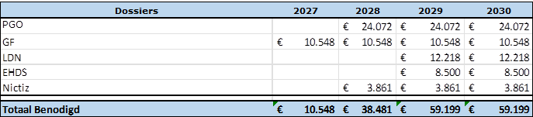
Financiële gevolgen voor maatschappelijke sectoren | De kosten ten behoeve van centrale activiteiten (zoals generieke functies, landelijk dekkend netwerk, beheer standaarden) worden voornamelijk gedragen door het Ministerie van VWS. De kosten ten behoeve van decentrale activiteiten (zoals de functionele implementatie van gegevensuitwisselingen) komen in beginsel ten laste van de zorgaanbieder, waarbij geldt:  - Kosten die vallen onder bedrijfsvoeringskosten komen ten laste van de zorgaanbieder (zoals scholingskosten, etc.)  - Indien zowel de kosten als baten bij de zorgaanbieder liggen, is de zorgaanbieder zelf verantwoordelijk voor financiering.  - Daar waar een mismatch tussen baten en lasten is, wordt bekeken welke aanvullende (financierings)mogelijkheden er zijn om de gegevensuitwisseling in kwestie te kunnen realiseren. Bij deze weging wordt gekeken of mogelijk steun nodig is vanuit de overheid en of deze steun doelmatig en doeltreffend zou zijn.  - Daar waar vertraging ontstaat bij het succesvol maken van de gegevensuitwisseling, wordt gekeken welke aanvullende (financierings)mogelijkheden er zijn om de gegevensuitwisseling in kwestie te realiseren.
Nagestreefde doeltreffendheid | De activiteiten binnen de thema’s ‘basis’, ‘randvoorwaarden gegevensuitwisseling’ en ‘regievoering’ zijn essentieel om de basis voor standaardisatie en gegevensuitwisseling versneld op orde te krijgen. Dit is nodig om gegevensuitwisseling effectief te laten slagen.  De activiteiten binnen de implementatie van gegevensuitwisseling zijn gericht op de ondersteuning van zorgverleners, zodat daadwerkelijke gegevensuitwisseling plaatsvindt.  Activiteiten met betrekking tot organisatie en monitoring zijn noodzakelijk om de aangevraagde en toegewezen middelen gestructureerd toe te kennen en om de beoogde resultaten te monitoren en te realiseren  Hierbij wordt gewerkt aan:  - Ontwikkeling, opschaling en inrichting van een landelijk dekkend netwerk van infrastructuren  - Zes geprioriteerde generieke functies.  - Eenheid van taal en techniek  - Implementatie van de 5 onder de Wegiz geprioriteerde gegevensuitwisselingen; medicatieoverdracht, basisgegevensset zorg, acute zorg, beeldbeschikbaarheid en verpleegkundige overdracht  - Doorontwikkeling van de persoonlijke gezondheidsomgeving (PGO) en het daarbij horende MijnGezondheidsoverzicht (MGO)  - Verbeteren en doorontwikkelen van informatievoorziening in de Nederlandse gemeenten Bonaire, Sint Eustatius en Saba (BES-eilanden) in Caribisch Nederlang,  - Voorbereiding op de implementatie van de EU-verordening ‘European Health Data Space’ (EHDS),  - Verder zijn er middelen beschikbaar gesteld aan het Nationaal ICT Instituut in de Zorg (Nictiz) om op bovengenoemde tereinen te ondersteunen.
Nagestreefde doelmatigheid | Om een vollediger en reëler beeld te krijgen van de totale kosten die samenhangen met een landelijk dekkend en goed functionerend wegennet voor gegevensuitwisseling, is aan meerdere partijen gevraagd om hier onderzoek naar uit te voeren. De opgeleverde rapporten schatten dat de eerder genoemde componenten die noodzakelijk zijn en in samenhang moeten worden geregeld: (1) generieke voorzieningen; (2) standaardisatieafspraken; en (3) het verbinden van infrastructuur.  Enkel focussen op één systeem is daarmee niet doelmatig. Ook inzet op generieke functies en standaardisatie is nodig. Zoals beschreven in de NVS worden gegevens losgekoppeld van systemen en wordt ingezet op vastgestelde normen en standaarden, gemeenschappelijke voorzieningen en diensten, gestandaardiseerde koppelingen (API's) en een vastgesteld stelsel van onderling verbonden infrastructuren.  De afspraken uit het Coalitieakkoord zijn vertaald naar een Meerjarige Uitwerking. Daarin wordt aansluiting gezocht bij bestaande afspraken zoals het Kader Passende Zorg, IZA, Programma Elektronische gegevensuitwisseling in de zorg (Meerjarenagenda Wegiz), Informatieplan VWS. De doelstellingen zijn geijkt aan de Nationale Visie en Strategie
Evaluatieparagraaf | De organisatie en monitoring wordt ingericht om de voortgang en het behalen van de doelstellingen nauwgezet te volgen. Een groot deel van de activiteiten overlapt met de afspraken uit het IZA en het AZWA. Voor die onderdelen wordt uitgegaan van de monitoring en evaluatie binnen het IZA. Daarnaast levert de projectorganisatie extra capaciteit om versnelling van de beleidsagenda te ondersteunen.  De evaluatie en monitoring van de overkoepelende doelstelling wordt afgestemd op de verschillende onderdelen. Voor de middelen uit deze aanvullende post wordt aangesloten op de Strategische Evaluatie Agenda (SEA). Hierin wordt jaarlijks de voortgang van de plannen uiteengezet.

